UNIVERSIDAD PRIVADA DE TACNA
FACULTAD DE INGENIERÍA
ESCUELA PROFESIONAL DE INGENIERÍA …

PLAN DE TRABAJO DE INVESTIGACIÓN O TESIS

“TÍTULO DEL PLAN …”

PARA OPTAR:
TÍTULO PROFESIONAL DE ..

PRESENTADO POR:

Bach. (NOMBRES Y APELLIDOS)

TACNA – PERÚ
20…

ÍNDICE GENERAL

I. DATOS GENERALES………………………………………………………………...1
1.1. Título….……………………………………………………………………………..….1
1.2. Línea de investigación………………………………………….…………………..…1
1.3. Autor….……………………………………………………………….........................1
1.4. Asesor………………………………………………………………...........................1
II. EL PROBLEMA DE INVESTIGACIÓN……………………………………………...2
2.1. Descripción del problema…………………………………………………................2
2.2. Formulación del problema………………………………………………...................2
2.3. Justificación e Importancia……………………………………………..…................2
2.4. Objetivos…………………………………………....................................................2
2.4.1. Objetivo General……………………………………………………...……................2
2.4.2. Objetivos Específicos………………………………………………...……...............2
2.5. Hipótesis………………………………………………...……...................................2
2.6. Operacionalización de variables……………………………………………………..2
2.7. Tipo de estudio…………………………………...……….…...................................2
2.8. Nivel de investigación…………………………...……............................................2
III. MARCO TEÓRICO…………………………………...…….....................................3
3.1. Antecedentes de la investigación…………………...…….....................................3
3.2. Bases Teóricas…………………...…….................................................................3
3.3. Definición de términos…………………...……......................................................3
IV. MARCO METODOLÓGICO…………………...…….............................................4
4.1. Diseño de la investigación…………………...……................................................4
4.2. Acciones y actividades…………………...…….....................................................4
4.3. Materiales y/o instrumentos…………………...…………......................................4
4.4. Población y/o muestra de estudio…………………...…….....................................4
4.5. Técnicas de procesamiento y análisis estadístico…………………...……............4
V. ASPECTOS ADMINISTRATIVOS…………………………………………………...5
5.1. Cronograma de actividades…………………………………………………………..5
5.2. Recursos humanos……………………………………………………………………5
5.3. Fuentes de financiamiento y presupuesto………………………………………….5
REFERENCIAS BIBLIOGRÁFICAS………………………………………………………….6
ANEXOS……………………………………………………………...………………………...7

I. DATOS GENERALES

1.1. Título
El párrafo empieza al margen izquierdo sin sangría, el título se escribe en texto tipo, título con altas y bajas, minúsculas y justificado

1.2. Línea de investigación
El párrafo empieza al margen izquierdo sin sangría.

1.3. Autor
El párrafo empieza al margen izquierdo sin sangría, de haber dos autores se ordene alfabéticamente con viñetas:
- Autor 1
- Autor 2

1.4. Asesor
El párrafo empieza al margen izquierdo sin sangría.

II. EL PROBLEMA DE INVESTIGACIÓN

2.1. Descripción del problema
Primer párrafo. Este texto muestra sobre cómo usar la sangría al comienzo del primer párrafo.
Segundo párrafo. Este texto muestra sobre cómo usar la sangría a partir del segundo párrafo.

2.2. Formulación del problema
Primer párrafo. Este texto muestra sobre cómo usar la sangría al comienzo del primer párrafo.
Segundo párrafo. Este texto muestra sobre cómo usar la sangría al iniciar el párrafo
Tercer párrafo. Este texto muestra sobre cómo usar la sangría al iniciar el párrafo.

2.2.1. Problema general
Primer párrafo. Este texto muestra sobre cómo usar la sangría al comienzo del primer párrafo.

2.2.2. Problemas específicos
Primer párrafo. Este texto muestra cómo usar la sangría al comienzo del primer párrafo.
Segundo párrafo. Este texto muestra sobre cómo usar la sangría al iniciar el párrafo
- Los problemas específicos ordenados alfabéticamente y sin punto final
- Los problemas específicos ordenados alfabéticamente y sin punto final

2.3. Justificación e Importancia
Primer párrafo. Este texto muestra sobre cómo usar la sangría al comienzo del primer párrafo.
Segundo párrafo. Este texto muestra sobre cómo usar la sangría al iniciar el párrafo
2.4. Objetivos
Primer párrafo. Este texto muestra sobre cómo usar la sangría al comienzo del primer párrafo.
Segundo párrafo. Este texto muestra sobre cómo usar la sangría al iniciar el párrafo

2.4.1. Objetivo General
Primer párrafo. Este texto muestra sobre cómo usar la sangría al comienzo del primer párrafo.

2.4.2. Objetivos Específicos
Primer párrafo. Este texto muestra cómo usar la sangría al comienzo del primer párrafo.
- Los objetivos específicos ordenados alfabéticamente y sin punto final
- Los objetivos específicos ordenados alfabéticamente y sin punto final

2.5. Hipótesis
Primer párrafo. Este texto muestra cómo usar la sangría al comienzo del primer párrafo. Enuncie la hipótesis general, luego las específicas.
- Los objetivos específicos ordenados alfabéticamente y sin punto final
- Los objetivos específicos ordenados alfabéticamente y sin punto final

2.6. Operacionalización de variables
Primer párrafo. Este texto muestra sobre cómo usar la sangría al comienzo del primer párrafo.
Segundo párrafo. Este texto muestra sobre cómo usar la sangría al iniciar el párrafo
Tercer párrafo. La tabla X muestra la operacionalización de variables, debe adaptarse según el tipo, nivel y diseño de investigación.

Tabla X
Operacionalización de variables de investigación
Variable | Definición conceptual | Dimensiones | Indicador | Escala | Técnicas o métodos
Variable independiente X | Conceptualice o defina la variable independiente X incluya de ser necesario la fuente | Defina los elementos integrantes de la variable compleja, de ser necesario descomponga la variable independiente X en dimensión 1. | Defina el elemento o evidencia que represente como se cuantifica o mide la variable o dimensión X1 | Delimite el conjunto de posibles valores o rangos nominales o con una métrica significativa para la dimensión X1 | Nombre la metodología o técnica aceptada o estandarizada para la variable o dimensión X1
 |  | Defina los elementos integrantes de la variable compleja, de ser necesario descomponga la variable independiente X en dimensión 2. | Defina el elemento o evidencia que represente como se cuantifica o mide la variable o dimensión X2 | Delimite el conjunto de posibles valores o rangos nominales o con una métrica significativa para la dimensión X2 | Nombre la metodología o técnica aceptada o estandarizada para la variable o dimensión X2
Variable independiente Y | Conceptualice o defina la variable independiente Y incluya de ser necesario la fuente | Defina los elementos integrantes de la variable compleja, de ser necesario descomponga la variable independiente Y | Defina el elemento o evidencia que represente como se cuantifica o mide la variable o dimensión Y | Delimite el conjunto de posibles valores o rangos nominales o con una métrica significativa para la dimensión Y | Nombre la metodología o técnica aceptada o estandarizada para la variable o dimensión Y
Variable dependiente Z | Conceptualice o defina la variable dependiente Z incluya de ser necesario la fuente | Defina los elementos para medir variable dependiente Z

2.7. Tipo de estudio
Primer párrafo. Este texto muestra sobre cómo usar la sangría al comienzo del primer párrafo.
Segundo párrafo. Este texto muestra sobre cómo usar la sangría al iniciar el párrafo
Tercer párrafo. Este texto muestra sobre cómo usar la sangría al iniciar el párrafo.

2.8. Nivel de investigación
Primer párrafo. Este texto muestra sobre cómo usar la sangría al comienzo del primer párrafo.
Segundo párrafo. Este texto muestra sobre cómo usar la sangría al iniciar el párrafo.
Tercer párrafo. Este texto muestra sobre cómo usar la sangría al iniciar el párrafo.

III. MARCO TEÓRICO

Primer párrafo. Este texto muestra sobre cómo usar la sangría al comienzo del primer párrafo.
Segundo párrafo. Este texto muestra sobre cómo usar la sangría al iniciar el párrafo.

3.1. Antecedentes de la investigación
Primer párrafo. Este texto muestra sobre cómo usar la sangría al comienzo del primer párrafo.
Segundo párrafo. Este texto muestra sobre cómo usar la sangría al iniciar el párrafo.

3.1.1. División del primer subtítulo
Primer párrafo. Este texto muestra sobre cómo usar la sangría al comienzo del primer párrafo.
Segundo párrafo. Este texto muestra sobre cómo usar la sangría al iniciar el párrafo.
Tercer párrafo. Este texto muestra sobre cómo usar la sangría al iniciar el párrafo.
- Este texto es muestra el ejemplo del uso de ordenamiento alfabético
- Este texto es muestra el ejemplo del uso de ordenamiento alfabético
- Este texto es muestra el ejemplo del uso de ordenamiento alfabético
- Este texto es muestra el ejemplo del uso de viñetas
- Este texto es muestra el ejemplo del uso de viñetas
- Este texto es muestra el ejemplo del uso de viñetas

3.2. Bases Teóricas
Primer párrafo. Este texto muestra sobre cómo usar la sangría al comienzo del primer párrafo.
Segundo párrafo. Este texto muestra sobre cómo usar la sangría al iniciar el párrafo.

3.2.1. División del primer subtítulo
Primer párrafo. Este texto muestra sobre cómo usar la sangría al comienzo del primer párrafo.
Segundo párrafo. Este texto muestra sobre cómo usar la sangría al iniciar el párrafo.
Tercer párrafo. Este texto muestra sobre cómo usar la sangría al iniciar el párrafo.
- Este texto es muestra el ejemplo del uso de ordenamiento alfabético
- Este texto es muestra el ejemplo del uso de ordenamiento alfabético
- Este texto es muestra el ejemplo del uso de ordenamiento alfabético
- Este texto es muestra el ejemplo del uso de viñetas
- Este texto es muestra el ejemplo del uso de viñetas
- Este texto es muestra el ejemplo del uso de viñetas

3.2.2. División del segundo subtítulo
Primer párrafo. Este texto muestra sobre cómo usar la sangría al comienzo del primer párrafo.
Segundo párrafo. Este texto muestra sobre cómo usar la sangría al iniciar el párrafo.
Tercer párrafo. Este texto muestra sobre cómo usar la sangría al iniciar el párrafo.
Al insertar una tabla o figura; explique y cite por su número u orden correlativo, como “Tabla 3” o “Figura 2”. No se refiera a la tabla por su posición con respecto al texto (por ejemplo, “la figura a continuación”) o su número de página (por ejemplo, “la tabla en la página 12”).
Este texto muestra como se explica y cita las tablas antes de insertarlas: las tasas de respuesta se presentan en la Tabla 1, indican que a medida que se efectuaron las operaciones, las tasas de respuesta para los cursos presenciales fueron mucho más altas siendo el promedio máximo 33,6.

Tabla 1
Números de operaciones según el rango de la pendiente y número de ocurrencias
N.° | Rango pendiente (m³) |  |  | N.° de ocurrencias^{b}
 | Inferior | Superior | Promedioª
1 | 0,00 | 3,55 | 1,78 | 708,3
2 | 3,55 | 7,11 | 5,33 | 389,42
3 | 7,11 | 10,66 | 8,89 | 843,43
4 | 10,66 | 14,20 | 12,43 | 282,97
5 | 14,22 | 17,75 | 15,99 | 483,20
6 | 17,77 | 21,32 | 19,55 | 376,22
7 | 21,33 | 24,88 | 23,10 | 1618,4
8 | 24,89 | 28,43 | 26,66 | 594,65
9 | 28,43 | 31,99 | 30,21 | 1118,51
10 | 31,99 | 35,53 | 33,76 | 836,828
Nota. Adaptado de Promedio de años de estudio alcanzado por mujeres y hombres de 15 y más años de edad, según grupos de edad, por Instituto Nacional de Estadística e Informática, 2018. ª promedio aritmético. ^{b} ocurrencias por duplicidad de pruebas.

Este texto muestra como se explica y cita las ecuaciones antes de insertarlas: La ecuación 1, permite calcular la longitud de uno de sus lados a partir de la longitud de los otros dos y la medida del ángulo entre éstos (referido a la ecuación 1).

$\sin{α}±\sin{β}=2\sin{\frac{1}{2}\left(α±β\right)}\cos{\frac{1}{2}\left(α∓β\right)}$ (1)

Este texto muestra como se explica y cita las tablas antes de insertarlas: La Figura 4 muestra el funcionamiento de un embalse típico de las zonas templada o boreal, en sus primeros años tras el cierre de la presa y la primera inundación, y a partir de los 10 años de puesta en explotación. Solo se representa el intercambio gaseoso aire-agua. En los primeros años de inundación, dentro de lo que se conoce como proceso de maduración del embalse y que viene a durar por término medio entre 5 y 8 años (referido a la figura 4).

Figura 4
Emisiones de gases con efecto invernadero en embalses templados y boreales, según los años transcurridos desde la primera inundación
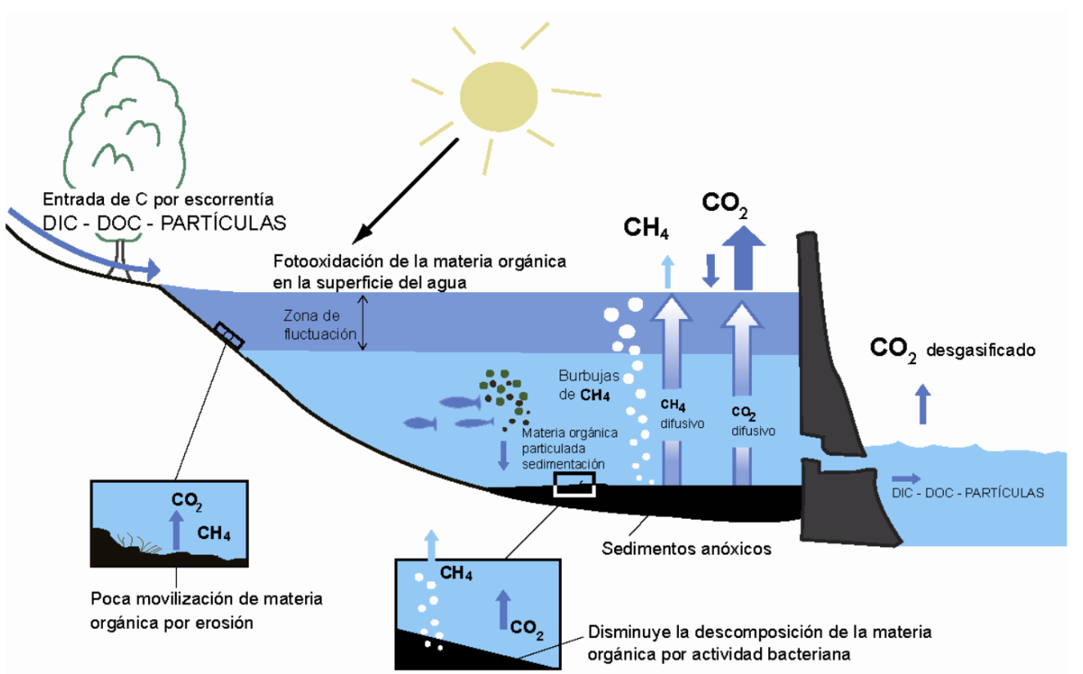
Nota. Adaptado de Palau y Alonso (2008) del sitio web http://iwaponline.com/IA/article-pdf/17/3/247/577370/ia20102978. DOC: carbono orgánico disuelto; PIC: carbono inorgánico particulado.

3.3. Definición de términos
3.3.1. Primer término
Primer párrafo. Este texto muestra sobre cómo usar la sangría al comienzo del primer párrafo (cita al final).

3.3.2. Segundo término
Primer párrafo. Este texto muestra sobre cómo usar la sangría al comienzo del primer párrafo (cita al final).

IV. MARCO METODOLÓGICO

4.1. Diseño de la investigación

4.2. Acciones y actividades

4.3. Materiales y/o instrumentos

4.4. Población y/o muestra de estudio

4.5. Técnicas de procesamiento y análisis estadístico

V. ASPECTOS ADMINISTRATIVOS

5.1. Cronograma de actividades

5.2. Recursos humanos

5.3. Fuentes de financiamiento y presupuesto

REFERENCIAS BIBLIOGRÁFICAS

American Psychological Association. (2019). Publication manual of the American Psychological Association (7th ed.). Washington, DC.: Author.
American Psychological Association. (2019). Publication manual of the American Psychological Association (7th ed.). Washington, DC.: Author.

ANEXOS

Anexo 1. Matriz de consistencia

Problema | Objetivos | Hipótesis | Variables | Indicador | Metodología
Problema general  ¿Cómo influyen los parámetros X e Y sobre las características de Z? | Objetivo general  Determinar la influencia de X e Y sobre las características de Z | Hipótesis general  Si se optimizan X e Y, entonces se puede disminuir las características de Z | Variable independiente  - Variable X  - Variable Y | - Indicador de la Variable X  - Indicador de la Variable Y | Tipo de investigación:  - Investigación aplicada o investigación aplicada  Nivel de investigación:  - Exploratorio  - Descriptivo  - Correlacional  - Explicativo  - Predictivo  - Aplicativo
Problemas específicos  - ¿Cuál es el primer problema específico?  - ¿Cuál es el segundo problema específico?  - ¿Cuál es el tercer problema específico? | Objetivos específicos  - Primer objetivo específico  - Segundo problema específico  - Tercer problema específico | Hipótesis específicas  - Primera hipótesis específica  - Segunda hipótesis específica  - Tercera hipótesis específica | Variable dependiente  - Variable Z  Variable interviniente  Condiciones ambientales (presión, altitud, condiciones climáticas) | - Indicador de la Variable Z | Diseño de investigación  - Experimentales  - No experimentales

